# FINALIDADE: DEMONSTAR O FUNCIONAMENTO DE UM CIRCUITO RETIFICADOR EM PONTE, SUAS VANTAGENS E A MONTAGEM DE UMA FONTE DE TENSÃO ESTABILIZADA.

# RECURSOS:

|  |  |  |  |
| --- | --- | --- | --- |
| ITEM | DESCRIÇÃO | REF.LAB | QTD. |
| 01 | Fonte DC | FDC | 1 |
| 02 | Osciloscópio Analógico | OSCAN | 1 |
| 03 | Protoboard | PRB | 1 |
| 04 | Multímetro Digital | MTD | 1 |
| 05 | Alicate de Bico | ALB | 1 |
| 06 | Alicate de Corte | ALC | 1 |
| 07 | Resistor 1KΩ | R1K | 1 |
| 08 | Resistor 4k7Ω | R4k7 | 1 |
| 09 | Resistor 10KΩ | R10k | 1 |
| 10 | Resistor 8K2Ω | R8K2 | 1 |
| 11 | Resistor 3K3KΩ | R3k3 | 1 |
| 12 | Capacitor 1000uF x 35V | CAP1000u | 1 |
| 13 | Diodo Zener 6.2V | Zener | 1 |
| 12 | Diodo 1N4007 | D1N4007 | 4 |
| 13 | Transformador 12+12 | TRAFO12V | 1 |

# TEORIA:

Retificador Onda Completa em Ponte

Com o uso de circuito retificador de onda completa em ponte, utilizamos quatro diodos, em vez de dois, dessa forma eliminamos a necessidade de uma tomada central (center tap) aterrada. A vantagem é: a tensão retificada na carga é o dobro daquela retificada no retificador onda completa com tomada central.

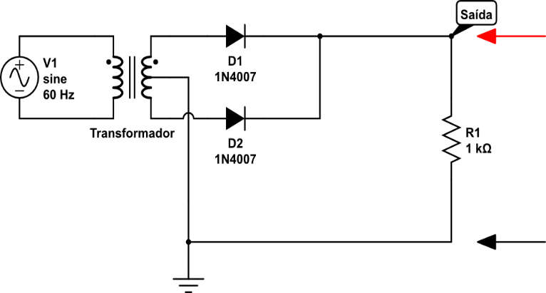

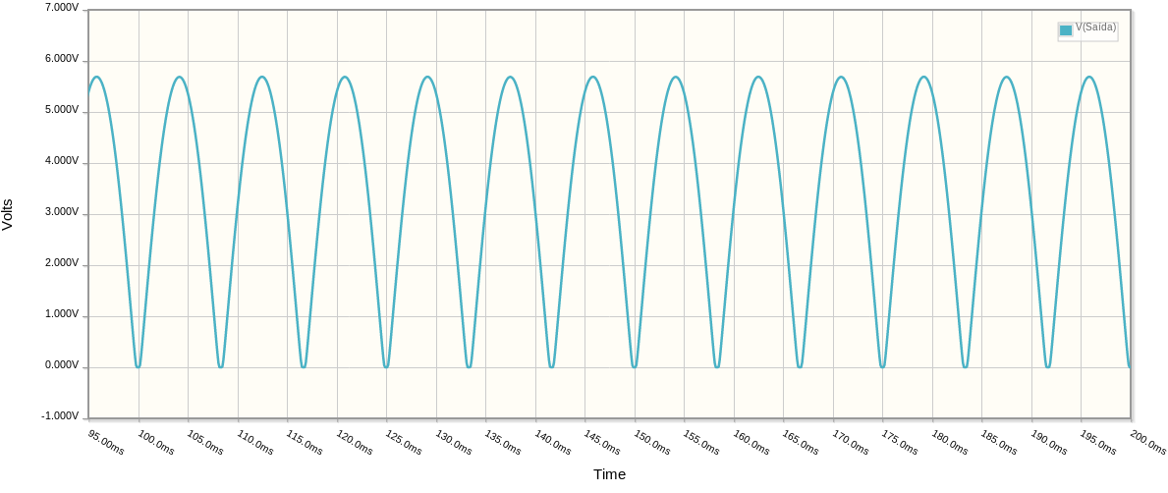

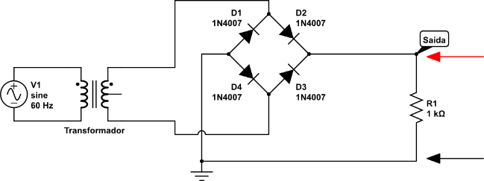

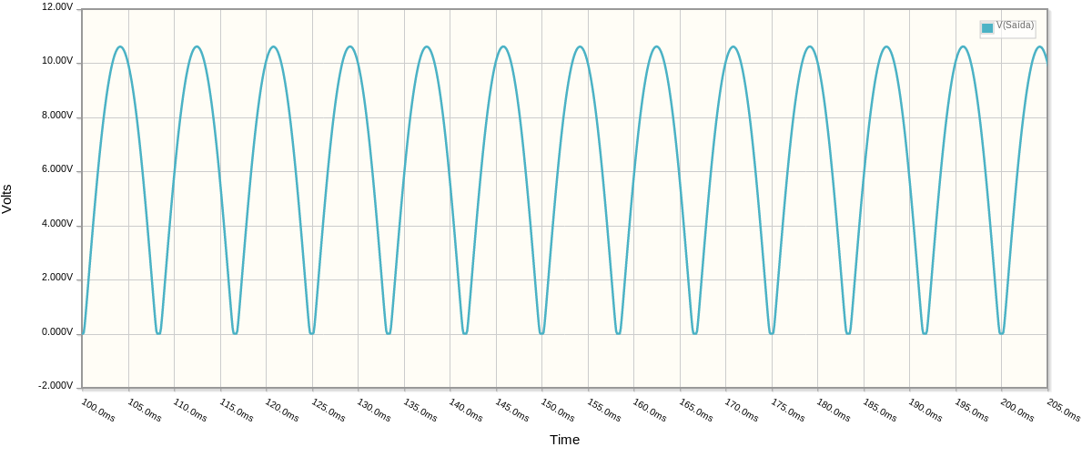

# MONTAGEM DE CIRCUITO:

Sem estabilização:

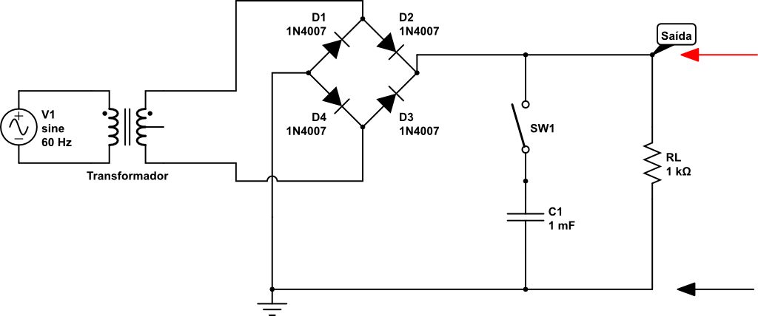

Com Estabilização

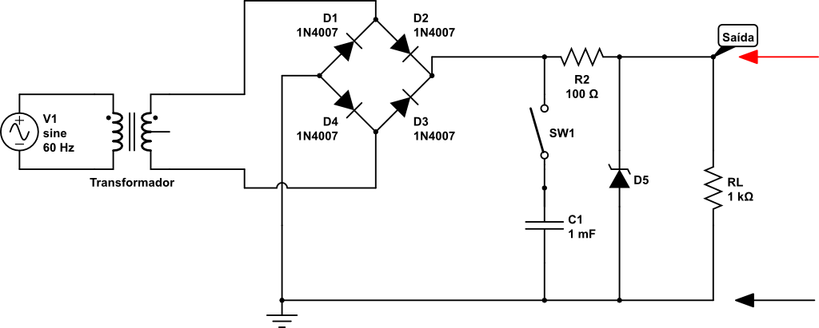

# PROCEDIMENTOS:

* Primeiramente, monte o circuito de ponte retificadora em ponte sem estabilização.
* Com a chave SW1 aberta, ligue o osciloscópio a Saída (Seta Vermelha), meça $V_{max}$ e $V_{DC}$. Anote os valores no quadro abaixo.
* Em seguida, com a chave SW1 fechada, ligue o osciloscópio a Saída (Seta Vermelha, meça $V_{max}$ e $V_{DC}$. Anote os valores no quadro abaixo.

|  |  |  |  |
| --- | --- | --- | --- |
|  | Formas de Onda | $$V_{DC OSC.}$$ | $$V_{DC MULT.}$$ |
| Chave Aberta  (Sem Filtro) |  |  |  |
| Chave Fechada  (Com Filtro) |  |  |  |

* Monte o circuito em ponte com estabilização, meça a tensão e corrente em cima do resistor RL. Preencha a tabela a abaixo:

|  |  |  |  |
| --- | --- | --- | --- |
|  | Formas de Onda | $$V_{DC OSC.}$$ | $$V_{DC MULT.}$$ |
| Ponte Retificadora com Estabilização |  |  |  |

* Altere os valores do resistor RL conforme o quadro abaixo. Para cada valor meça e anote a Tensão ($V_{s}$) e a corrente ($I_{L}$) na carga.

|  |  |  |
| --- | --- | --- |
| $$R_{L}(KΩ)$$ | $$V_{s}(V)$$ | $$I_{L}(mA)$$ |
| 1 |  |  |
| 3,3 |  |  |
| 4,7 |  |  |
| 8,2 |  |  |
| 10 |  |  |

# CONCLUSÕES:

(Resumo do Aluno)

# BIBLIOGRAFIA:

* + CAPUANO, Francisco Gabriel; MARINO, Maria Aparecida Mendes. **Laboratório de Eletricidade e Eletrônica: Teoria e Prática.** 24. Ed. São Paulo: Editora Érica. 309p.
  + BOYLESTAD, Robert L. **Introdução à Análise de Circuitos.** 8. Ed. São Paulo: Editora Pearson. 976p.